MadgeTech广受欢迎的超低温数据记录仪可记录低至-86 °C（122 °F）的温度CryoTemp可用于广泛的应用，如监测血浆，疫苗，药品，冷冻食品和运输容器。该独立器械不需要任何额外的探头。外壳设计有一个内置手柄，便于连接，并具有IP64防溅性能。它利用USB扩展坞（单独出售）与台式PC或笔记本电脑进行通信。
CryoTemp提供带日期和时间戳的温度读数，并使用MadgeTech数据记录软件。可在MadgeTech软件中配置高和低报警阈值，以在超过安全限值时警告用户CryoTemp配备了三个LED灯，用于直观地指示记录仪何时正在记录，或者温度阈值是否有被超过或已被突破的危险的
CryoTemp是任何涉及超低温记录的应用的理想温度监测解决方案

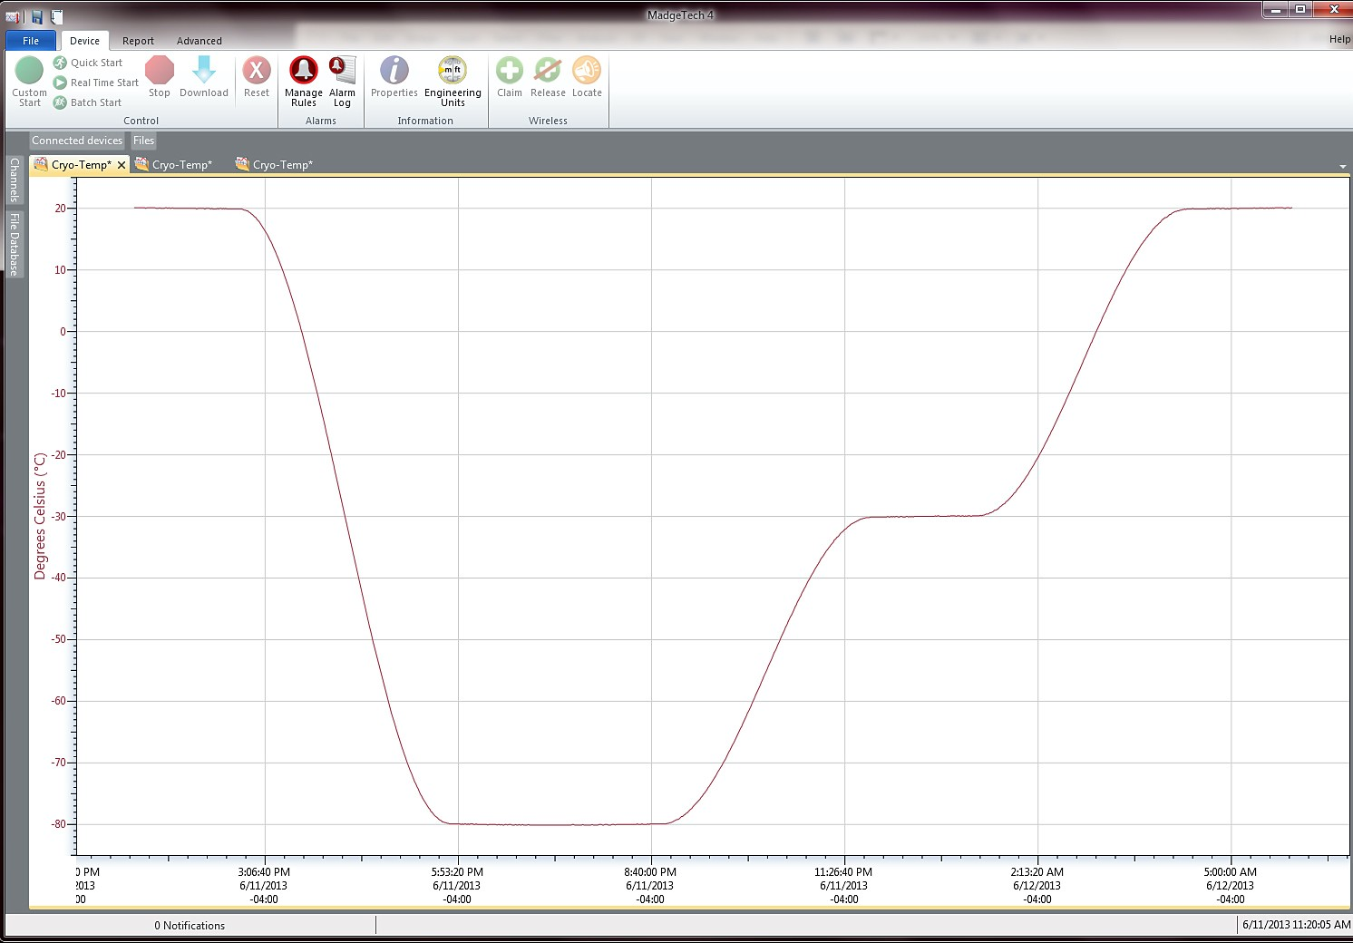MadgeTech 4软件功能

统计

导出到Excel

特征
- 超低工作温度（-86 °C/-122 °F）
- 直接接触干冰
- 无外部探头或接线
- 高精度
- 可编程报警和报警延迟
- LED状态指示灯用于即时报警通知
- 磁性启
- 可选密码保护
- 防溅（IP64）
- 符合CE

好处
- 简单的设置和安装
- 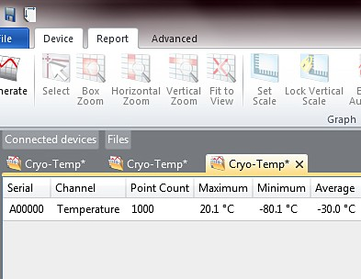最低限度的长期维护
- 长期实地部署

应用
- 干冰运输
- 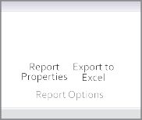血浆和红细胞冷冻箱
- 血库/冷冻组织储存
- 监测冷冻疫苗
- 冷链监控
- 医疗和药品运输
- 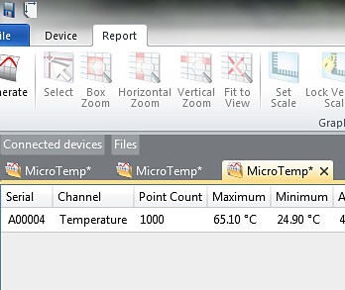超低温储存

  - 多图叠加
  - 统计
  - 数字校准
  - 放大/缩小
图表视图

    - 平均动力学温度
    - 全时区支持
    - 数据注释
    - 最小值/最大值/ 均线

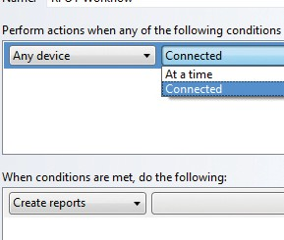表格数据视图

  - 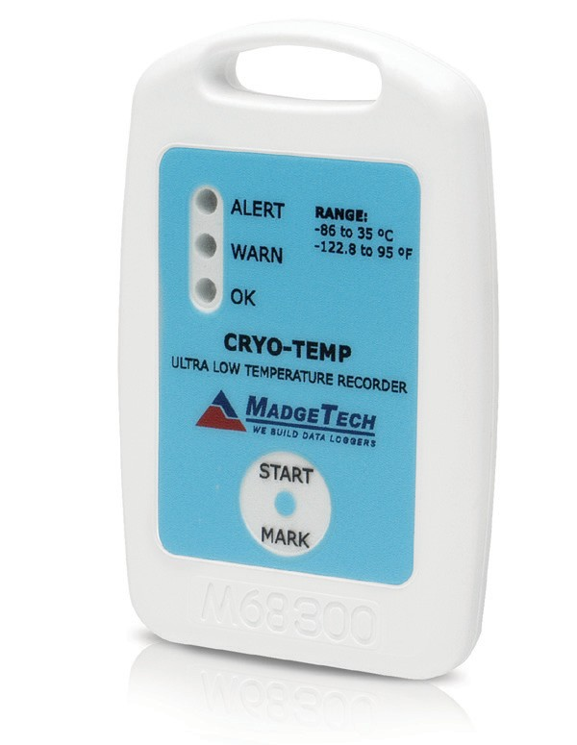致死率方程（F0，PU）

冷冻温度
超低温数据记录仪
- 摘要视图

自动化

冷冻温度
规格
规格如有变更，恕不另行通知。适用特定的保修补救限制致电（603）456-2011或访问madgetech.com了解详情。
温度
温度传感器 | NTC热敏电阻
温度范围 | 推荐-86 °C至+35 °C（-122 °F至+95 °F），可在最高+55 °C（131 °F）下使用
温度分辨率 | 0.1 °C（0.18 °F）
校准精度 | ±1.0 °C（1.8 °F）

一般
启动模式 | 软件可编程立即启动最多可提前30天延迟启动带磁性开关的手动启动
存储器 | 65，024个读数
环绕 | 是的
阅读率 | 每5秒1次读数，最多每24小时1次读数
密码保护 | 可将可选密码编程到设备中，以限制对配置选项的访问。可以在没有密码的情况下读取数据。
温度报警 | 用户可选择的上限和下限
报警延迟 | 软件可编程时间延迟，用于警告/报警限值
个led | 2个状态和1个报警LED
校准 | 通过软件进行数字校准
校准日期 | 在设备内自动记录
电池类型 | 3.6 V锂电池
电池寿命 | 2年典型值@25 °C，1分钟读数间隔1年（典型值）@-80 °C，1分钟。阅读间隔
数据格式 | 日期和时间戳°C、K、°F或°R
时间精度 | 20 °C至30 °C时最大±2分钟/月  ±5分钟/月（-80 °C时最大）
计算机接口 | USB扩展坞至PC（IFC 300）; 38，400波特
操作系统兼容性 | Windows XP SP3或更高版本
操作环境 | -86 °C至+35 °C（-122.80 °F至+95 °F）  可在高达+55 °C（131 °F）0%RH至100%RH的条件下使用
IP等级 | IP64（防溅，不可潜水）
尺寸 | 3.3英寸x 2.1英寸x 0.4英寸（83 mm x 54 mm x 11 mm）
重量 | 1.4盎司（40克）
材料 | ABS塑料，白色，聚碳酸酯标签
批准 | CE
产品维护 | 当电池耗尽或设备需要工厂校准时，CryoTemp交换程序以较低的成本为用户提供新的更换设备打电话询问详情。

电池损坏：火灾、爆炸和严重烧伤危险。不得短路、充电、强行排放、压碎、穿透或焚烧。如果加热到100 °C（212 °F）以上，电池可能会泄漏或爆炸

订购信息

冷冻温度 | PN 900038-00 | 超低温数据记录仪
IFC 300 | PN 900315-00 | USB扩展坞
数量折扣电话（603）456-2011或电子邮件sales@madgetech.com

■Tel:+86 755-8420 0058 ■Fax:+86 755-2822 5583 ■E-mail:sales@eofirm.com ■http://www.eofirm.com

